|  |
| --- |
| İBRAHİM EKİNCİ |
| KÜTÜPHANE OTOMASYONU |
| ARALIK 2015 İLETİŞİM: ibrahimekinci36@gmail.com |

|  |
| --- |
|  |

Giriş

Kütüphane sistemi hedef kütüphane sistemine online olarak erişilebilir kılmak ve müşterileri kitabın varlığını kütüphaneye gelemeden de kontrol edebilmesidir.Bunun yanında yeni kitaplar, en çok okunanlar vs gibi alanlarda istatislik oluşturmaktır.Sistemde üye girişi bulunmaktadır.

Proje c# programla dili Asp.Net Mvc teknolojisi kuıllanılarak yapıldı.Database yönetimi ve işlemler entity fremwork code first yaklaşımıyla gerçeklendi.Site bootstrap bir yapıya sahip.

.Yaptığımız site Kütüphane web sitesi.Dinamik bir yapıya oturmaya gayret gösterdim.Herşey geliştirelebilir olsun istiyordum.Database First ile başlayıp Taşınabilirlik,platform bağımsız olması ve extra caba harcamadan projeyi devam etmemize olanak sağladığı için code first e döndüm. Dikkat ettiğim bir diğer huşus ise rol yönetimi oldu.Aşağıda görüleceği üzere rol yönetiminde rolleri detaylandırarak rollerin yetki yönetimini genişlettim.Örneğin bir Editör kitap ekleyebilir ve güncelleye bilirken istersek rolün kitap silme yetkisini kısıtlayabileceğim bir sistem oluştum. Sitede en çok önem verdiğim şey geliştirilebilir ve dinamik bir yapıya oturmak istememdir.

Veri tabanı

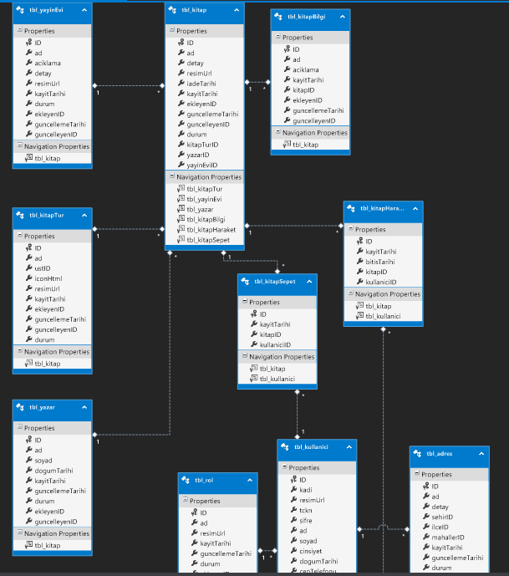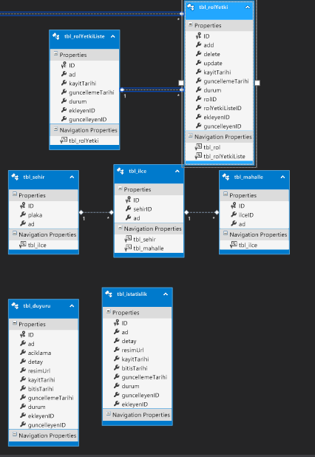

Anasayfadaki Banner  


Anasayfadaki Kategoriler

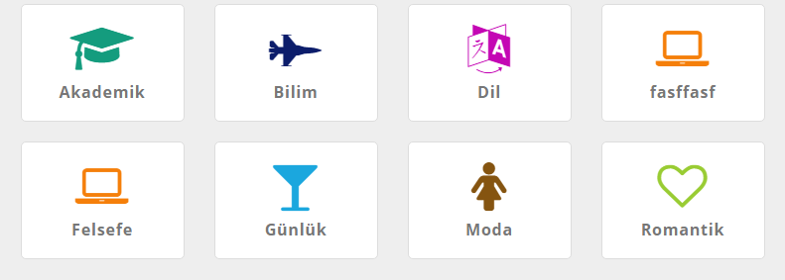

Bura iconlar veri tabanında gelmekte ve işlermleri ayrı viewda yapıp anasayfaya çekilmektedir.Tıklayınca kategoriye ait kitapların listelendiği viewa yönlendiriliyor.

Anasayfadaki En çok okunan kitaplar

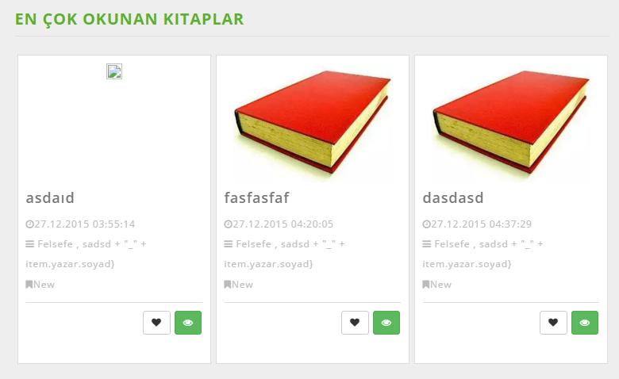

Bu son sayafada son 1 ay içinde alınan kitapların en çok alınanları ayrılıp 5 tanesi burada sergileniyor.

Anasayfadaki İstatislik Kısmı

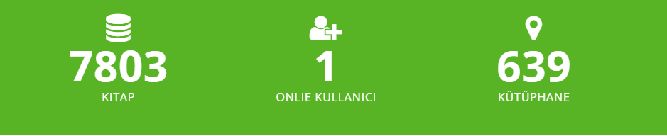

Katkılar  
Burada application çapında değişken oluşturuluyor ve sesion oluşturduğun yapıcı ve yıkıcı metotlar devreye girmektedir.

Anasayfadaki Üye hızlı üye ol

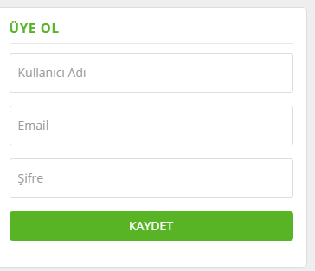

Anasayfadaki Üye hızlı giriş

Burada form login sayfasıyla aynı action yönlendiriliyor

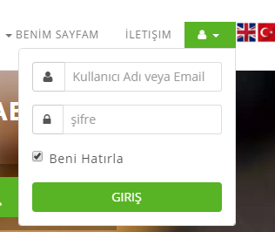

Account Layoutundaki banner   
  
Parçalanmış sayfadır..Ad rol fotoğraf ve hızlı çık seçeneği bulunuyor.



Account Layoutundaki Sol Menu

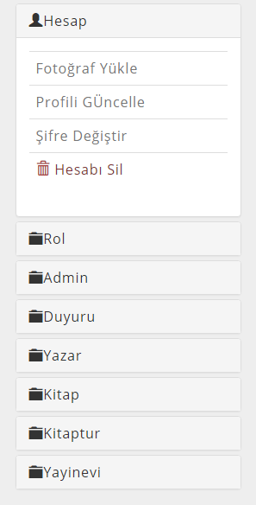

.Burada rol yönetimine göre menü kişiye özel olarak şekilleniyor.Bunu giriş yapan kullanıcı yetkisini veri tabanından çekilen verileri “;” ile ayrılarak birleştirilip tek bir text olarak tutuyor bu sayfada açılıyor ve menü oluşturuluyor.

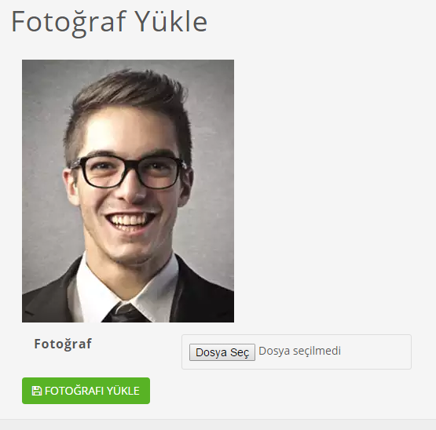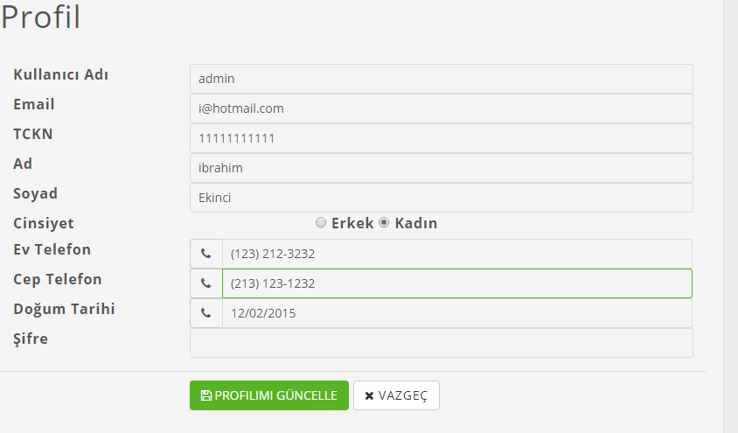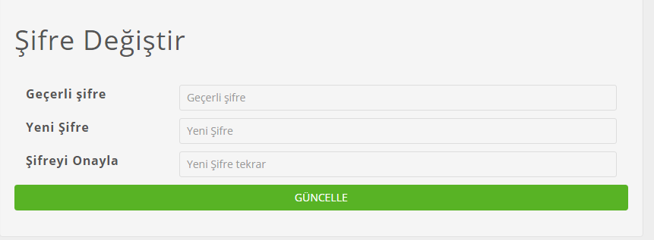

Kitap arama sayfası

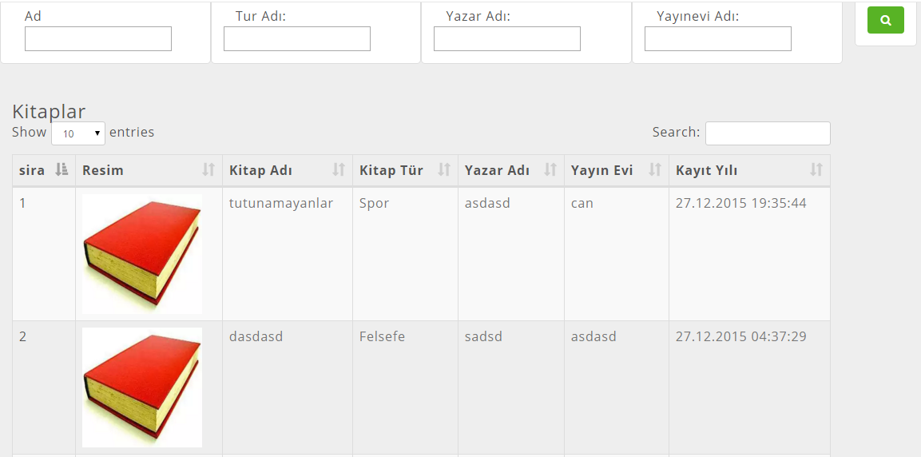

Bu sayfada 5 filtre ile arama yapılıyor. Algoritmada texboxlar kontrol ediliyor ve dolu olanlara giriliyor eğer veri tabanında veri hiç çekilmemiş ise veriler veri tabanından çekilmiş ise verilerin bulunduğu list üzerinde işlem yapılıyor.

Kitap detay sayfası

